**学习评价**



下面各数中不是“整万”的数是（ ）。

1.

A. 54000 B. 790000 C. 3200000 D.1020000

（答案：A）

2. 在下文中横线上的数有（ ）个是近似数。

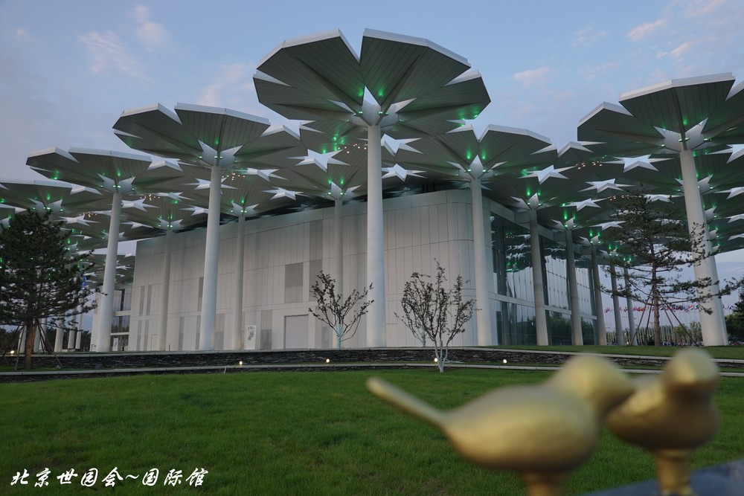2019“北京世园会”园区设在北京市延庆区，规划总面积约960公顷。本次主题为“绿色生活，美丽家园”，世园会营造了百余个风格迥异、形态多样的“园中园”,同时保留和新增树木约23万棵,荟萃国内外园艺精品约8000种,集中展示了约820种蔬菜、果树、中草药,生动诠释了人与自然和谐共处的理念。展期共162天，110个国家和国际组织书面确认参展北京世园会。自4月28日开幕以来, 这场持续5个多月的国际园艺盛会共举办3284场活动,吸引约9340000中外观众前往参观。

A．2 B.3 C.4 D.5

(答案：D）

3.三只小鸟在讨论有关改写和求近似数的问题:

700000＝（ ）万

我是这样想的：改写成以万作单位的数时，先将整万的数700000分级，发现万级上是70，并将个级上的4个0改写为万。

所以：700000＝（70）万



**皮皮**

13456≈（ ）万

我是这样想的：求近似数时，13456千位上的3比5小，把万位后面的数全舍去，改写成0，约等于10000，可以写成1万。

所以：13456≈（1）万

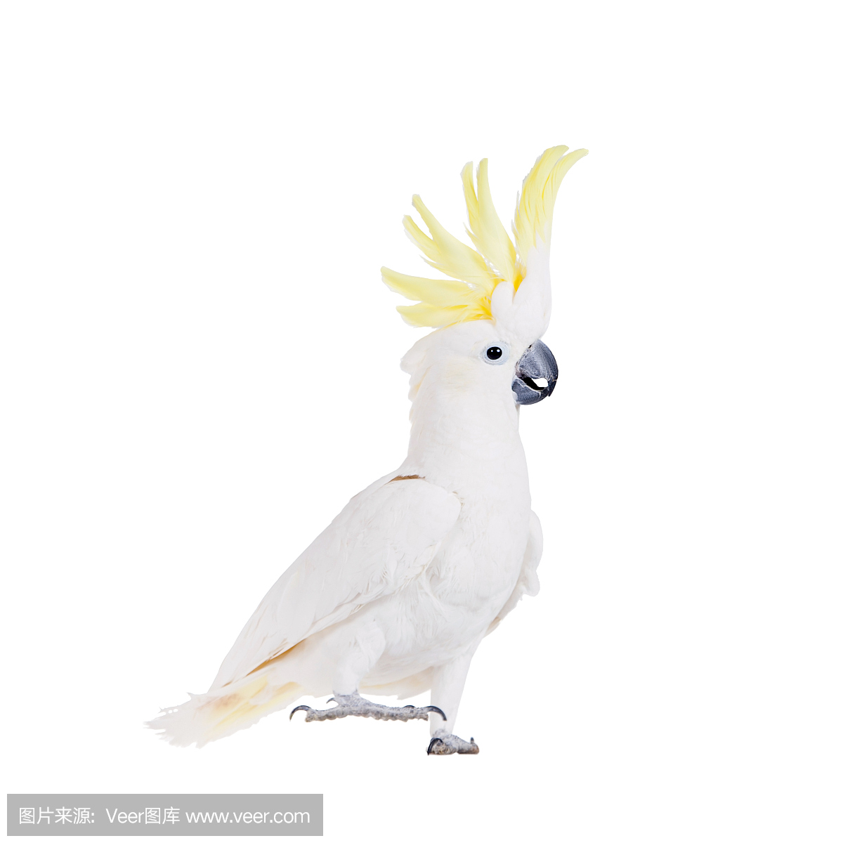

**丽丽**

**小菲**

788560≈（ ）万

我是这样想的：求近似数时，788560千位上的8比5大，向万位进1，再把万位后面的数全部舍去，改写成0，约等于790000，可以写成79万。

所以：788560≈（79）万

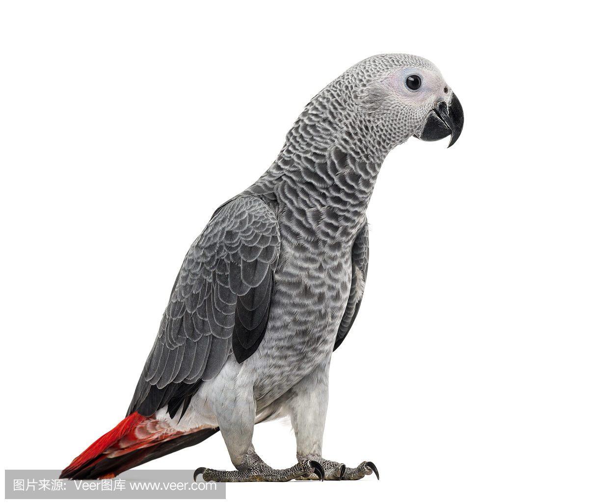

下面说法正确的是（ ）。

A.只有皮皮说的对 B.只有丽丽说的对 C.只有小菲说的对 D.以上三个都对

（答案：D）

把 5400000 米改写成用“万米”作单位的数是（ ）万米。



4.

A.54 B.54万 C.540 D.540万

（答案：C）

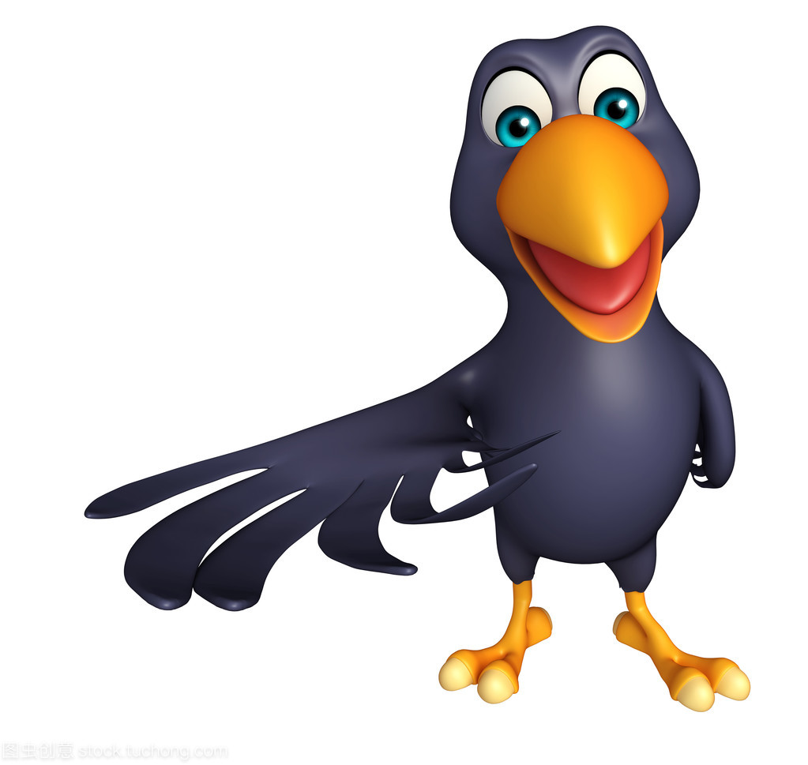5.

（ ）省略万位后面的尾数约是 100 万。

A.1009999 B.1000000 C.994999 D. 995000

（答案：D）

6. 在某篇报道中，有一个数据表示为“约6万”，那么这个数据范围不可能在（ ）之间。

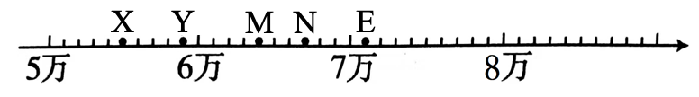

A．X和Y B. Y和M C. X和M D. N和E

（答案：D）

7.

把 54900000000 米改写成用“亿”作单位的数是（ ）米。

A.55 B.55亿 C.549 D.549亿

（答案：D）

把37059193000四舍五入到亿位，求近似数要看（ ）位上的数。

8.

A．万 B.亿 C．千万 D.最高

（答案：C）

9.一个数，用“四舍五入”法省略亿位后面的尾数约是12亿，这个数可能是（ ）。

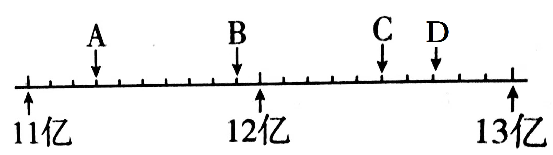

A．A B. B C．C D. D

（答案：B）

10.

5810000000 省略亿位后面的尾数约是（ ）。

A．6亿 B.58 亿 C．581 亿 D.5810 万

（答案：B）